ACO Profiline 40x40cm Aufsatz für Dachabläufe H5,5-7,8cm V2A

ACO Haustechnik

Eigenschaften

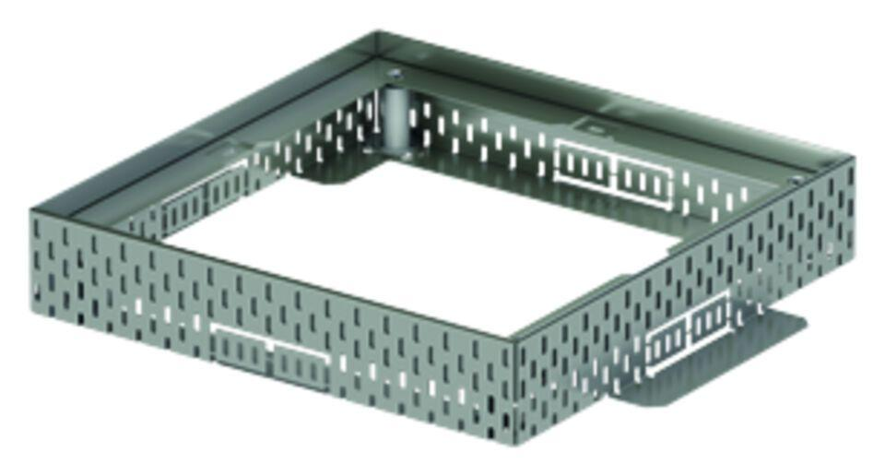

GTIN:

4002626598257

HAN:

320020